自研软件网络安全研究报告

产品名称：全自动精浆生化分析仪
产品型号：TxxA、TxxB

编制/日期：
审核/日期：
批准/日期：

目录
1. 基本信息 3
1.1. 软件信息 3
1.2. 数据架构 3
1.2.1. 使用场景的网络环境和数据流图 3
1.2.2. 数据情况 3
1.2.3. 电子接口情况 3
1.3. 网络安全能力 3
1.4. 网络安全补丁 5
1.5. 安全软件 6
2. 实现过程 6
2.1. 风险管理 6
2.2. 需求规范 6
2.3. 验证与确认 6
网络安全测试验证见3.5.5.8.1软件集成测试详细方案、3.5.5.8.2 软件集成测试报告。 6
2.4. 可追溯性分析 6
2.5. 维护计划 6
3. 漏洞评估 8
4. 结论 8

自研软件网络安全研究报告

基本信息

软件信息
软件名称：全自动精浆生化分析仪
型号规格：Txx
发布版本：V1.00
安全性级别：轻微级别（A级）

数据架构

使用场景的网络环境和数据流图
使用场景及网络环境包括：局域网连接医院LIS系统服务器。
数据流图：见附件1《数据流图》。

数据情况
医疗器械相关数据的信息：与LIS服务器实时交换病人编号信息、项目信息、测试结果，除此之外，无其它可交换的信息。

电子接口情况
电子接口情况：RJ-45接口。

网络安全能力
网络安全能力的适用情况说明：
1.自动注销（ALOF）：本软件仅用于单向发送数据，不接收外部数据，仅在测试期间，将编号信息、项目信息、测试结果单向发送，可满足要求。
2.审核（AUDT）：检测报告需审核后方可按LH7生成数据包并单向发送。非预期用户不可操作，可满足要求。
3.授权（AUTH）：产品软件需操作者使用密码登陆后方可操作，非预期用户不可操作，登陆用户也不可操作其它用户数据。
4.节点鉴别（NAUT）：产品软件，仅与一个有独立地址和具有传送或接收数据功能的网络相连，不会与多个IP地址进行传送，可满足要求。
5.人员鉴别（PAUT）：产品软件需操作者使用密码登陆后方可操作，数据相互独立，可满足要求。
6.连通性（CONN）：产品保证连通网络安全可控的能力，可满足要求。
7.物理防护（PLOK）：产品提供用户及密码登陆方式，可防止非授权用户访问和使用的物理防护措施的能力，可满足要求。
8.系统加固（SAHD）：产品软件通过固定IP对网络攻击和恶意软件的抵御能力，可满足要求。
9.数据去标识化与匿名化（DIDT）：产品满足具有直接去除、匿名化数据所含个人信息的能力，可满足要求。
10.数据完整性与真实性（IGAU）：产品不提供更改测试结果的等的功能，可满足要求。
11.数据备份与灾难恢复（DTBK）：产品的数据、硬件或软件受到损坏或破坏后恢复的能力，通过数据库对主要数据进行保存，可通过查看功能查看历史数据，可满足要求。
12.数据存储保密性与完整性（STCF）：数据库加密处理，可满足要求。
13.数据传输保密性（TXCF）：产品确保数据传输保密性的能力。执行LH7协议，可满足要求。
14.数据传输完整性（TXIG）：产品确保数据传输完整性的能力，执行LH7协议，可满足要求。
15.网络安全补丁升级（CSUP）：授权用户安装/升级产品网络安全补丁的能力，可满足要求。
16.现成软件清单（SBOM）：产品为用户提供全部现成软件清单的能力，可满足要求。
17.现成软件维护（RDMP）：产品在全生命周期中对现成软件提供网络安全维护的能力，可满足要求。
18.网络安全使用指导（SGUD）：产品为用户提供网络安全使用指导的能力，在说明书中明确声明，可满足要求。
19.网络安全特征配置（CNFS）：产品根据用户需求配置网络安全特征的能力执行LH7协议，可满足要求。
20.紧急访问（EMRG）：产品在预期紧急情况下允许用户访问和使用的能力，执行LH7协议，可满足要求。
21.远程访问与控制（RMOT）：产品确保用户远程访问与控制（含远程维护与升级）的网络安全的能力。可满足要求。
22.恶意软件探测与防护（MLDP）：产品有效探测、阻止恶意软件的能力。可满足要求。
具体见附件2《网络安全需求规范》

网络安全补丁
目前无网络安全补丁

安全软件
软件支持的安全软件Windows 安全中心是能够保证计算机系统安全的有效版本。其软件信息如下：
软件名称 | 规格型号 | 完整版本 | 供应商 | 运行环境 | 防护规则配置
Windows 安全中心 | / | / | 微软 | Windows 10 | 默认
Mcafee V8 安全软件兼容性 | / | / | 美国***机构 | Windows 10 | 默认

实现过程

风险管理
本软件组件为Txx全自动精浆生化分析仪的一个组成部分，网络安全的风险管理报告见附件3《网络安全风险管理报告》。

需求规范
见附件2《网络安全需求规范》。

验证与确认
网络安全测试验证见3.5.5.8.1软件集成测试详细方案、3.5.5.8.2 软件集成测试报告。

可追溯性分析
见CH3.5.5.6 《可追溯性分析报告》。

维护计划
2.5.1维护流程
由于软件的复杂性，一个看似很小地方的修正可能对全局系统产生重大影响。每当软件修正后，验证分析不仅要对此修正进行验证，还要确认此修正对整个软件系统的影响程度。同时涉及到该软件的修改，评审、验证和风险分析，软件修改前后的差别对比，新软件版本号，这些都将形成文字记录。
公司制定相应规程对软件维护可能产生的风险进行分析和控制，以确保软件维护可能造成的风险可接受。
软件网络安全更新的维护流程如下：
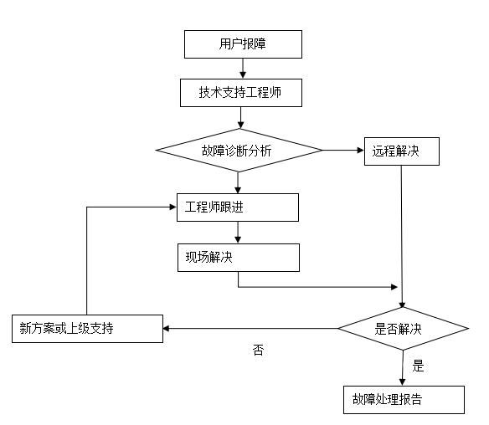
2.5.2流程说明
1）更新确认：
使用者因为各种原因需要对已经产生的数据进行修改，提出维护申请。维护范围只包括错误数据修正。
提出申请部门负责人需要对情况进行核实，并确认。
维护工程师（一般由软件开发组专人负责）接收到确认后的维护请求，分析并提出修改方案，并对软件更新可能产生的风险进行分析评价，必要时提出风险控制措施。
开发部负责人对方案进行审核，确保方案的安全性和正确性，并对可能产生的风险进行分析，必要时进行风险控制。根据维护所涉及产品的安全性和有效性的影响程度确定维护类型，确定软件维护符合法规要求。
2）用户告知：
维护工程师（一般指方案提出者本人）按照方案进行修改操作，完成维护后，如果需要对用户软件需要更新，应通知用户软件进行了维护以及维护的主要内容。
维护申请提出用户对维护结果进行反馈和评价。

漏洞评估
本软件的已知漏洞总数2个，已知剩余漏洞数2个。详见附件：CH3.4.2.2.9 全自动精浆生化分析仪漏洞扫描报告。

结论
通过全面地对全自动精浆生化生化分析仪，型号Txx软件进行网络安全实现过程的规范性和网络安全漏洞评估，认为此件网络安全可满足安全性要求，受益大于风险。

